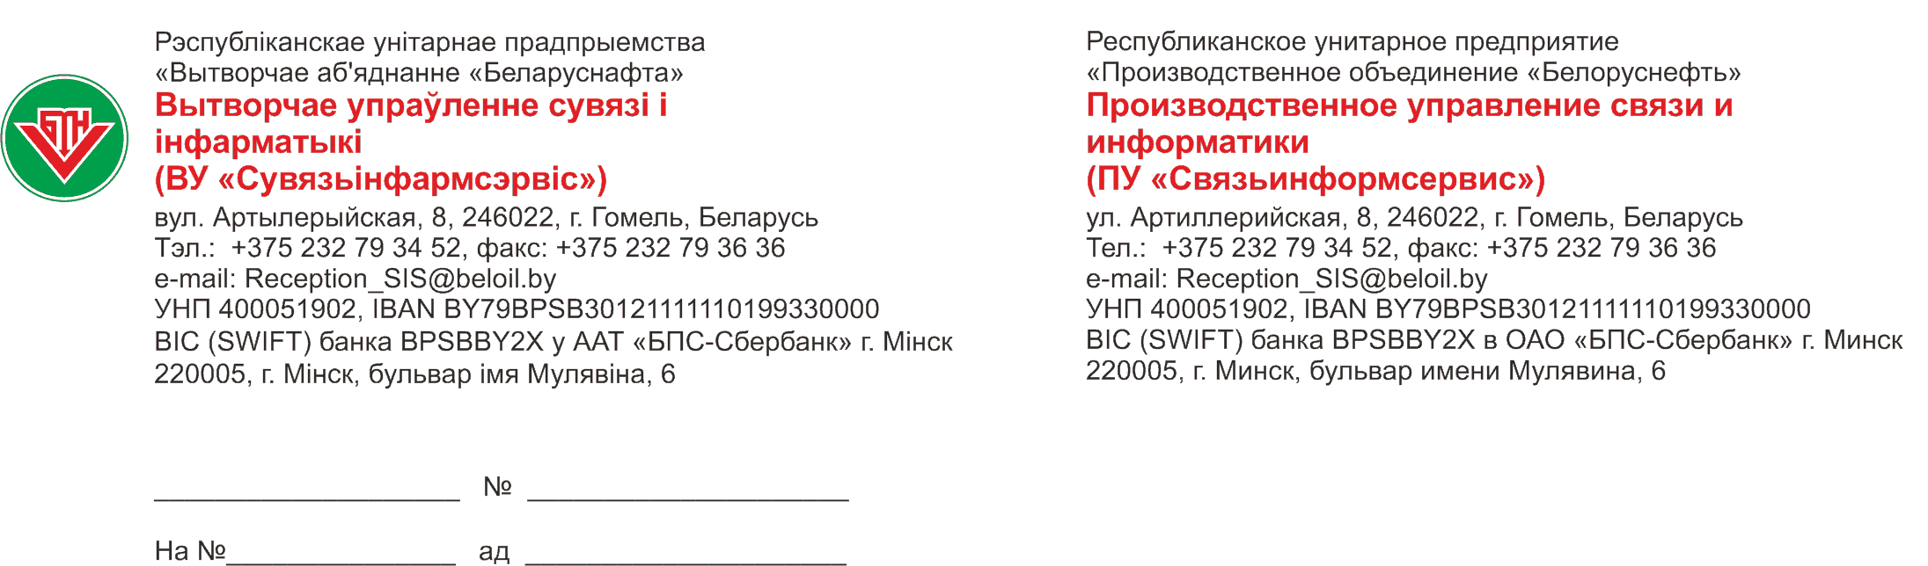

Заместителю генерального директора по обеспечению углеводородным сырьем и реализации продукции

Каморникову С.С.

Об учете выходных и праздничных дней в прогнозной аналитике

На Ваше письмо № 30.1-09/01502 от 24.02.2023 «О корректировке прогнозной аналитики с учетом выходных и праздничных дней» сообщаем, что трудоемкость на стороне КИС НПО по настройке выгрузки данных справочника «Регламентированный производственный календарь» в промежуточную базу данных составит 5 ч/д; на стороне Хранилища данных SAP BW по доработке структур хранения, процедур загрузки и трансформации данных, доработки виртуальных провайдеров данных для отчетности – 15 ч/д; доработка отчета «Прогноз реализации топлива» в разрезе ПОН и АЗК на стороне SAP BO – 7 ч/д.
Срок начала выполнения работ с учетом текущих задач – 29.03.2023, ориентировочный срок завершения – 11.05.2023.

Начальник управления В.В.Гришечкин

16-16 Екименко 3416
01.03.2023

